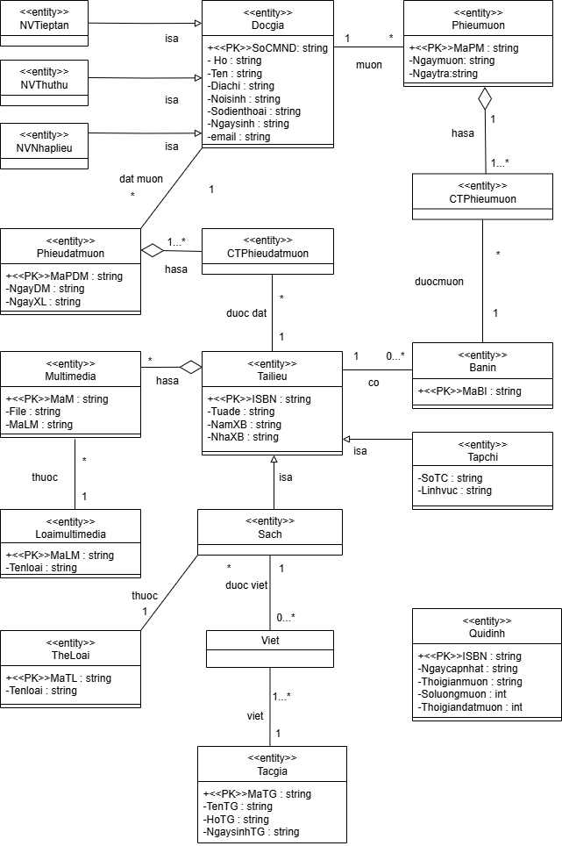
Đây là mô hình ERD (Entity Relationship Diagram) cho một hệ thống quản lý thư viện.
- Docgia (Độc giả)
- Khóa chính: SoCMND
- Thuộc tính: SoCMND, Ho, Ten, Diachi, Noisinh, Sodienthoai, Ngaysinh, email
- Thực thể này là người mượn tài liệu.
- Các thực thể NVTheptan, NVThuthu, NVNhanphieu đều có mũi tên tam giác rỗng (ký hiệu ISA) hướng về Docgia. Đây chính là mối quan hệ kế thừa. Docgia là thực thể cha; NVTheptan, NVThuthu, NVNhanphieu là các thực thể con; mục đính nhằm phân biệt loại độc giả hoặc nhân viên trong hệ thống quản lý thư viện.
- Phieumuon (Phiếu mượn)
- Khóa chính: MaPM
- Thuộc tính: MaPM, Ngaymuon, Ngaytra
- Độc giả sử dụng phiếu mượn để đăng ký sử dụng tài liệu.
- CTPhieumuon (Chi tiết phiếu mượn) là bảng liên kết giữa Phieumuon và Tailieu
- Phieudatmuon (Phiếu đặt mượn)
- Khóa chính: MaPDM
- Thuộc tính: MaPDM, NgayDM, NgayXL
- Tờ phiếu được dùng khi độc giả đặt mượn trước.
- CTPhieudatmuon (Chi tiết phiếu đặt mượn) có mũi tên (ký hiệu hasa) chỉ về PhieuMuon, ký hiệu chỉ mối quan hệ 1-N.
- Tailieu (Tài liệu)
- Khóa chính: ISBN
- Thuộc tính: ISBN, Tuade, NamXB, NhaXB
- Các thực thể Sach, Tapchi, Multimedia kế thừa từ thực thể cha Tailieu.
- Multimedia
- Khóa chính: MaM
- Thuộc tính: MaM, File, MaLM
- Được dùng để quản lý những loại tài liệu không phải sách hoặc tạp chí.
- Multimedia là thực thể con kế thừ từ Tailieu.
- Loaimultimedia
- Khóa chính: MaLM
- Thuộc tính: MaLM, Tenloai
- Phân loại các loại sách điện tử, vv..
- Multimedia là mối quan hệ 1-N với Loaimultimedia
- Theloai (Thể loại)
- Khóa chính: MaTL
- Thuộc tính: MaTL, Tenloai
- Phân loại sách theo từng thể loại.
- Tacgia (Tác giả)
- Khóa chính: MaTG
- Thuộc tính: MaTG, TenTG, HoTG, NgaysinhTG
- Một sách có thể có nhiều tác giả.
- Một tác giả có thể viết nhiều sách (quan hệ 1-N, thể hiện qua thực thể liên kết Viet). Một cuốn sách có thể được viết bởi nhiều tác giả (1-N).
- Banin (Bản in)
- Thuộc (Khóa chính): MaBI
- Một tài liệu có thể có nhiều bản in. mối quan hệ 1-N.
- Banin là thuộc tính của quan hệ CTPhieudatmuon, có thuộc tính riêng: MaBI.
- Quidinh (Quy định)
- Khóa chính: ISBN
- Thuộc tính: ISBN, Ngaycapnhat, Thoigianmuon, Soluongmuon, Thoigiandatmuon
- Gắn với từng tài liệu để quy định cách mượn/trả.

